Лепка из пластилина вместе с детьми - самый забавный вид творчества, ведь дети так забавно реагируют на всякие новшества. Вот и слепить с ребёнком аиста - не самое плохое время провождение. Для работы вам потребуется пластилин белого, чёрного и красного цветов. А ещё понадобятся 3 зубочистки.
Итак, начинаем работу с небольшого шарика белого цвета - тела нашей птички, который раскатаем в овал:
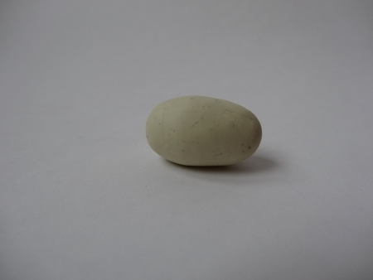
Второй шар будет поменьше, из него сделаем голову:
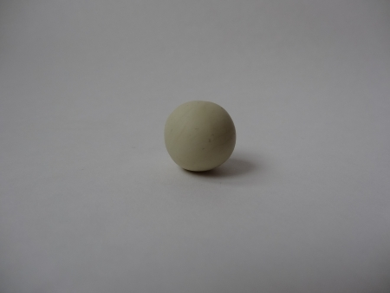
Раскатываем шар для головы вот в такого "головастика":
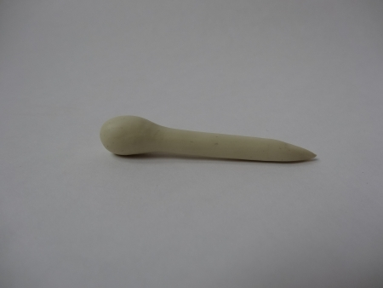

Скрепляем тело и голову вместе:
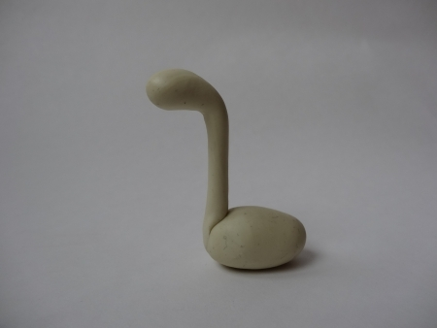
Теперь формируем крылья. Для этого из двух небольших шариков формируем "капли" и делаем их плоскими:
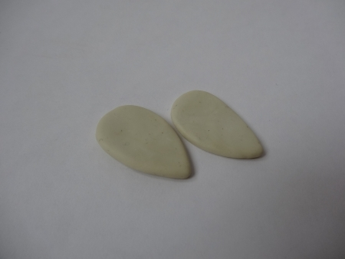
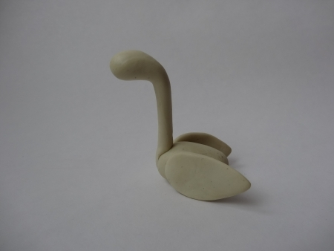

Хвост аиста делаем из трёх маленьких вытянутых "капелек":
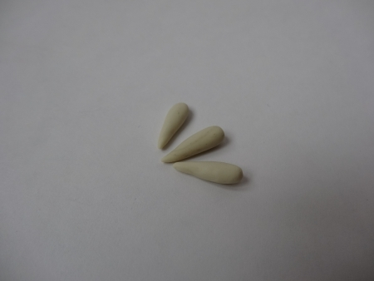
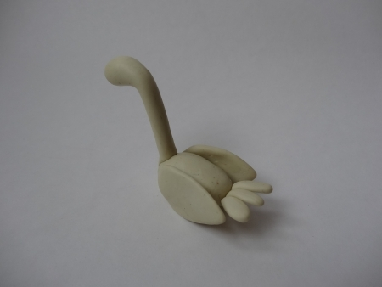
Теперь придаём крыльям текстуру. Для этого катаем чёрные капельки и плющим их, прикрепляя к крыльям:
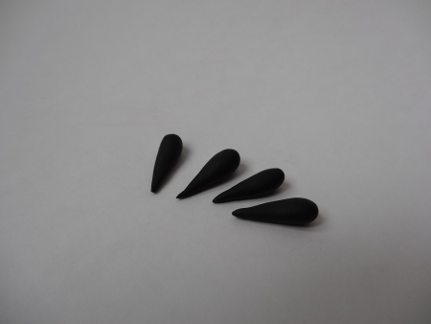

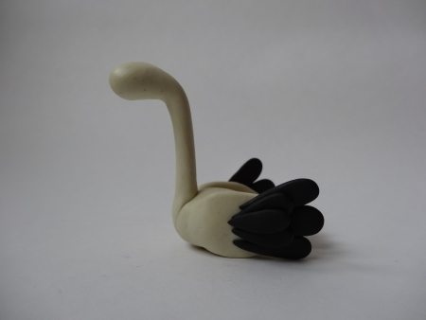
Теперь делаем аисту ноги и клюв. Вы же помните, что они у этой птицы красного цвета? Лепим из с помощью зубочисток:
